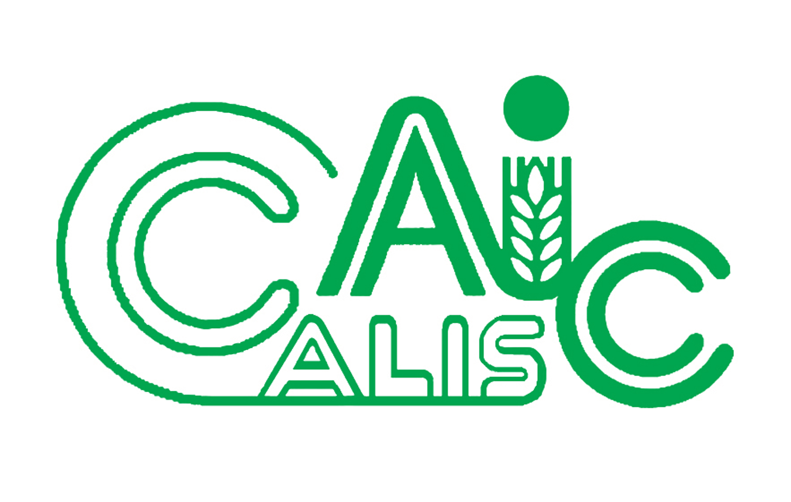
项目编号：2017042

CALIS全国农学文献信息中心研究项目
结题报告

项目名称：  项目关键词： | 高校图书馆空间变革与服务创新  —以石河子大学图书馆共享空间为例  图书馆；空间变革、服务创新
项目单位（盖章）：  通信地址: (详细地址含邮编) | 石河子大学图书馆  新疆石河子市北四路石河子大学图书馆
项目主持人： | 张 园
联系电话： | 18099933858
电子邮件： | Zhang5299080@126.com
提交日期： | 2018年5月2日

项目结题验收单
1专家验收表（主持人所在单位组织3-5名专家对项目进行验收、自评。）
项目名称 | 高校图书馆空间变革与服务创新  —以石河子大学图书馆共享空间为例
主持人 | 张园 |  | 职务/职称 |  | 副研究馆员
所在单位 | （加盖公章）
专  家  意  见 | 从图书馆空间的变迁来看，图书馆空间经历了“以藏为主”到“以藏促用”再到“以人为主”的空间发展过程。本项目着重分析石河子大学图书馆共享空间2014年-2017年的使用数据，研究近几年石河子大学图书馆服务创新和共享空间变革的历程，综合分析该馆如何集共享空间变革与服务转型于一体，通过对图书馆共享空间的思考、空间变革内容、空间变革的影响进行分析，论证图书馆共享空间变革和服务创新的重要意义。  石河子大学图书馆学术委员会认真审阅了项目（项目编号2017042）结题报告，听取了项目主持人的结题汇报，学术委员会成员认为，项目鉴定资料完整、系统，项目组按照计划很好地完成了各项研究任务，项目符合CALIS全国农学文献信息中心验收要求，同意项目通过验收。  （如需要可增加页数）
专家签字
职务/职称
高校图书馆空间变革与服务创新
—以石河子大学图书馆共享空间为例
关键词：图书馆；空间变革；服务创新
1.研究背景、目的及意义
美国社会学家雷·奥登伯格在1989年提出：居住空间是人类生活的第一空间，工作空间是第二空间，图书馆、美术馆、博物馆等阅读、欣赏、交流与休闲的空间是人类生活的第三空间。图书馆作为一个文化交流场所，作为第三空间很重要的部分之一，应重视对其空间布局进行设计和开发，合理利用，提高整体审美感，以充分发挥其社会价值^{[1]}。
受雷·奥登伯格“第三空间”理论和用户服务理念的影响，基于信息技术的推动，随着“以学习为中心”教学模式的变革兴起，图书馆的空间布局和服务方式都发生了重大变革，共享空间、创客空间服务成为现代图书馆服务发展的新趋势，也是未来图书馆服务的重要定位和主要内容。越来越多的图书馆对原有的图书馆空间布局进行改造，甚至有的高校图书馆借校区扩建的机会新建图书馆。空间再造成为高校图书馆发展的一个重要趋势，顺应潮流，实现战略转型才能对图书馆空间价值进行提升。对高校图书馆的空间变革进行研究，是摆在高校图书馆人面前的一个重要研究课题^{[2]}。
高校图书馆是学习与知识交流的最佳场所，大多数读者到图书馆学习、阅览的主要原因不外乎是：有舒适的学习空间，安静的学习氛围，快速且易用的WIFI及互联网访问，方便获取不同的印刷型资源等。但是原来以藏为主的功能设计不再适应新形势的发展，图书馆空间应该进行必要的改造，增强高校图书馆的小组交流、创新、学习功能，才能更好地满足读者的要求^{［2］}。
随着现代信息技术的快速发展、互联网的普及应用、数字资源的快速增长和教学模式的巨大变革，“空间服务”成为了图书馆服务的新内容和新趋势。如今的读者大量利用现代技术和数字化内容，图书馆需要了解新一代读者学习和利用图书馆的习惯，进而有针对性地提供学习及阅读空间，如信息空间、学习空间等，这些空间都能结合技术、服务以及氛围等而创造出动态的、舒适的、可协作的空间环境^{[1]}。
在数字化信息环境和课堂之外协作式学习的教学模式的推动下，国内外图书馆进行了空间服务的探索，而“共享空间”是顺应潮流产生的图书馆新的空间服务模式。共享空间实质上就是资源共享理念下的图书馆空间服务，有效地优化整合图书馆的服务空间，给用户提供一站式的信息资源服务和学习研究场所。
1992 年美国爱荷华大学图书馆“信息拱廊”的开放可以看做是最早的共享空间的起源，到目前为止，图书馆共享空间服务经过20 多年的发展演变，发展成信息共享空间，学习共享空间和研究共享空间等多种模式，标志着图书馆空间服务从单纯的信息共享，向为综合性的学习与知识创造提供支撑转变^{［3］}。
2013年石河子大学图书馆还未搬新馆之前，图书馆一楼大厅受到场地局限未能提供共享空间服务，等新馆正式启用，2013年底，图书馆在一楼大厅东西两侧分别隔出3个多媒体间及4个讨论间，约有700平方米，其中每个讨论间可容纳40人，配有电脑、桌椅及投影和小黑板，每间可容纳50人，主要用于协同学习；多媒体间共有座位96个，每间占地约100平米，可提供网络信息查询等服务，为读者提供个性化服务。
从图书馆空间的变迁来看，图书馆空间经历了“以藏为主”到“以藏促用”再到“以人为主”的空间发展过程。本项目着重分析石河子大学图书馆共享空间2014年-2017年的使用数据，研究了近几年石河子大学图书馆服务转型和共享空间变革的历程，综合分析该馆如何集共享空间变革与服务转型于一体，通过对图书馆共享空间的思考、空间变革内容、空间变革的影响进行分析，论证图书馆共享空间变革的重要意义。
2.研究内容及方法
对石河子大学图书馆2014-2017年共享空间使用情况原始数据进行统计分析。对进入我馆共享空间的读者人数统计分析，调查读者在共享空间从事的主要活动，对服务对象的分布及具体情况进行分析，调查率达到95%，以上调查较为可靠且有效。在服务转型方面采用线上和线下调查问卷进行调研，调研读者对图书馆共享空间服务方面的需求；运用文献法及分析推理法，采用定性分析和定量分析相结合分析方法，对数据进行整理分析。
3.共享空间调查数据及分析
目前我馆共享空间分为两种类型：多媒体间和讨论间。讨论间每年都要承担文献检索讨论课程，11300人次学生在此进行实习；同时接受我校各个学院和社团的预约使用服务。多媒体是每天正常开放。
3.1 2014-2017年共享空间学生使用情况
参见图1，自2014年至2017年共享空间学生使用人数一直呈上升的趋势，除文献检索讨论课使用的人数占最多，其他各院系学生使用人数也在逐年增加。
图1 2014-2017年共享空间学生使用情况

3.2 2014-2017年共享空间从事主要活动调查
参见图2，读者在讨论间从事的主要活动比例统计表，发现使用者在讨论间所从事的主要活动，除文献检索课实习占的比例最高外，另外以下几项活动也占有一定比例：学术研讨、各类培训、社团活动、毕业设计、各类培训、主题班会等，尤其是从2015年开始，读书交流会呈现大幅度上升，随着2012年党的十八大报告提出“开展全民阅读活动”，2014年以来，“倡导全民阅读”连续3年写入国务院政府工作报告，从图2读书交流会2014-2017年数据显示，从2014年21人，至2017年达到959人，说明学生开展读书交流会的参与度越来越大，积极性也越来越高。
图2 2014-2017年共享空间读者从事主要活动调查

3.3 2014-2017年共享空间使用对象调查
对2014-2017年图书馆的预约登记数据进行汇总分析，对服务对象的分布及具体情况进行分析，因本调查是为取得主要使用单位的信息，故文献检索课使用单位将不计在内。分析显示，2015年使用的学院相比2014年多出1个，2016年使用的学院相比2015年多出3个，2017年使用的学院相比2016年多出1个，随着图书馆的不断扩大宣传力度，各学院使用的次数也是逐年增加，典型的学院包括医学院、政法学院、食品学院、农学院等。2016年水建学院、化工学院、外国语学院、经管学院等这几个学院开始预约使用。具体情况见表1：
表1 2014-2017年图书馆共享空间外借排名前十统计
表1 2014-2017年各学院共享空间外借前十名统计
单位（部门） | 2014年 |  | 2015年 |  | 2016年 |  | 2017年
单位（部门） | 次数 | 人次 | 次数 | 人次 | 次数 | 人次 | 次数 | 人次
医学院 | 8 | 99 | 10 | 111 | 63 | 1109 | 67 | 1807
政法学院 | 19 | 153 | 24 | 296 | 11 | 159 | 4 | 115
食品学院 | 12 | 105 | 14 | 149 | 23 | 583 | 7 | 123
农学院 | 9 | 90 | 14 | 152 | 11 | 122 | 14 | 178
药学院 | 3 | 62 | 6 | 68 | 14 | 181 | 5 | 102
机电学院 | 4 | 39 | 5 | 52 | 19 | 222 | 1 | 5
信息学院 | 2 | 29 | 3 | 37 | 3 | 17 | 5 | 24
师范学院 | 2 | 28 | 3 | 30 | 10 | 260 | 4 | 46
文艺学院 | 2 | 23 | 2 | 26 | 4 | 231 | 3 | 45
生命科学 | 2 | 35 | 2 | 22 | 9 | 140 | 4 | 48
4.服务创新方面---调查问卷
随着大数据、互联网+和人工智能的到来，读者的信息获取方式及使用方式发生了较大的变化，因此我们针对读者开展了线上和线下的问卷调查，我们共回收问卷300余份，回收率98%。
4.1图书馆目前的共享空间布局和设计是否合理
图3 图书馆目前的共享空间布局和设计是否合理
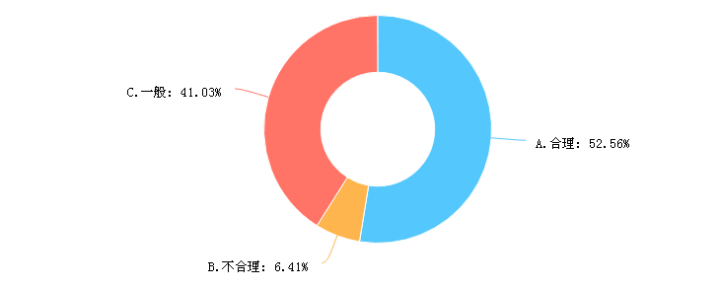

由图3调查问卷显示，52.56%的学生认为图书馆目前的共享空间布局和设计合理，6.41%的学生认为图书馆目前的共享空间布局和设计不合理，41.03%的学生认为一般合理。
4.2图书馆信息共享空间服务创新存在的问题
图4 图书馆信息共享空间服务创新存在的问题
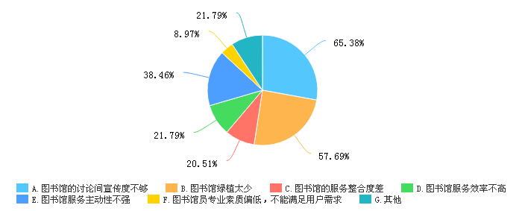

由图4问卷统计，图书馆信息共享空间服务创新存在的问题中，所占比例最多的是读者反映图书馆共享空间使用宣传力度不够、图书馆共享空间绿植太少、图书馆服务主动性不强等。
4.2图书馆共享空间还应该提供哪些服务或者资源
图5图书馆共享空间还应该提供哪些服务或者资源
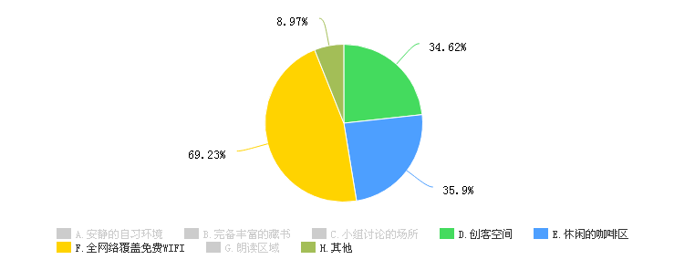

由图5问卷统计，图书馆还应该提供哪些服务或者资源，其中所占比例最多的回复是读者需要全网络覆盖免费WIFI、创客空间和休闲区域等。
调查结果显示，读者对空间的期望主要集中在学习中心， 希望提供更多的自主自习和研讨空间区域，保证充足的电源插座和高速无线网络。70%读者很希望图书馆能有创客空间实现他们的头脑风暴；在服务创新方面读者希望期待人工智能带来的惊喜。图书馆的空间重要性明显增强，空间利用随着教学研究模式、馆藏、技术、服务等的变化发生变革。
5 结论与建议
5.1 综合分析石河子大学图书馆共享空间2014-2017年的数据，我们不难看出，石河子大学图书馆的共享空间经历了从无到有，使用读者逐年递增的趋势，从事主要活动中读者阅读学习交流所占的比重越来越大，预约使用的各个学院不断增多，这为我校的教学科研及全民阅读提供了一定的多元化空间服务。
近4年的共享空间服务实践越来越广泛深入，所设计的服务内容和提供的具体服务项目逐渐从以“图书馆为中心”向“以读者为中心”转变。
5.2根据调查问卷显示，随着读者共享空间需求的不断衍生拓展，我馆图书馆目前的共享空间服务模式的内容也将不断扩充。要在保证并增加目前共享空间使用率的基础上，从单一的信息、学习共享空间逐渐发展成为学术共享空间以及创客空间，为读者带来全新的空间体验及专业学习体会等，这也是对我馆服务创新与战略转型带来新的突破，更是对馆员的综合业务素质发出挑战。
5.3结合读者需求与论证结果，图书馆最终要确立空间的服务理念：要注重读者需求的满足以及读者潜在需求的挖掘，以支撑学习、教学和科研为使命，以提升图书馆服务质量为目标，提高为读者服务的主动性，借助科学合理的空间布局、规范有序的运行制度、快速有效的宣传模式，建成集新技术体验、数字阅读、社交休闲为一体的综合活动场所，以满足读者不断变化的信息需求^{[6]}。
5.4图书馆的空间发展是动态变化的过程，图书馆空间建设将成为当代高校图书馆开展空间建设与空间服务是众多高校图书馆转型的要求，在对国内外若干高校图书馆空间建设服务网络调研与分析的基础上，指出空间建设与服务对图书馆学科发展以及图书馆服务转型的重要价值与意义: 拓展了图书馆学科的理论外延和促进图书馆服务的变革与转型^{[7]}。
图书馆必须研究泛在化环境下读者对空间的新需求，加大数字化资源的购置，适当减少印刷型馆藏，腾出空间给读者提供新的技术和服务，调整图书馆的空间类型和功能，优化空间布局结构，更好地利用图书馆空间，并结合技术、馆藏、服务、空间等因素进行空间改革，使图书馆在未来社会继续保持不可替代的地位。图书馆员也应当用新的视角和理念去审视图书馆空间，不断提升图书馆的价值。
但无论环境如何变化，图书馆依然是集知识、文化和社会于一体的信息服务中心，读者、空间、馆藏仍然是图书馆的三大要素，图书馆的功能不会消失，通过空间变革等一系列的自身变革，图书馆必将会是一只浴火重生的凤凰^{[5]}。

参考文献：
[1]肖小勃,乔亚铭.图书馆空间:布局及利用[J].大学图书馆学报,2014,32(04):103-107.
[2]李师龙.高校图书馆空间变革研究[J].图书馆界,2017,(04):67-69.
[3]谢朝颖. 图书馆空间变革下共享空间服务的发展趋势研究[J]. 图书馆界,2016,(05):
48-51.
[4]肖小勃,高文莉,韩璐璐,雒虹. 图书馆空间变革思考与展望[J]. 图书馆,2016,(01):
107-111.
[5]中美大学图书馆馆长研讨会在北京大学举行[EB/OL].
[2015-04-28].http://pkunews.pku.edu.cn/xywh/2015-04/28/content_288464.htm
[6]张雪蕾,吴卓茜,李佳,尹飞.高校图书馆新空间服务模式的创新实践研究[J].图书馆建设,2017(04):62-68.
[7]朱荀.高校图书馆空间建设与图书馆服务创新研究[J].山东图书馆学刊,2017(05):71-76.

项目成果：
发表一篇文章：
张园,唐志红,魏江辉,刘皓,代金.高校图书馆创客空间的建设现状研究[J]. 江苏科技信息,2017,(14):14-15.
形成一份图书馆共享空间建设调查问卷

